**Юные и сильные**

Команда из деревни Лесная успешно выступила на всероссийском школьном турнире по тэг-регби в Зеленограде и вошла в десятку лучших по стране.

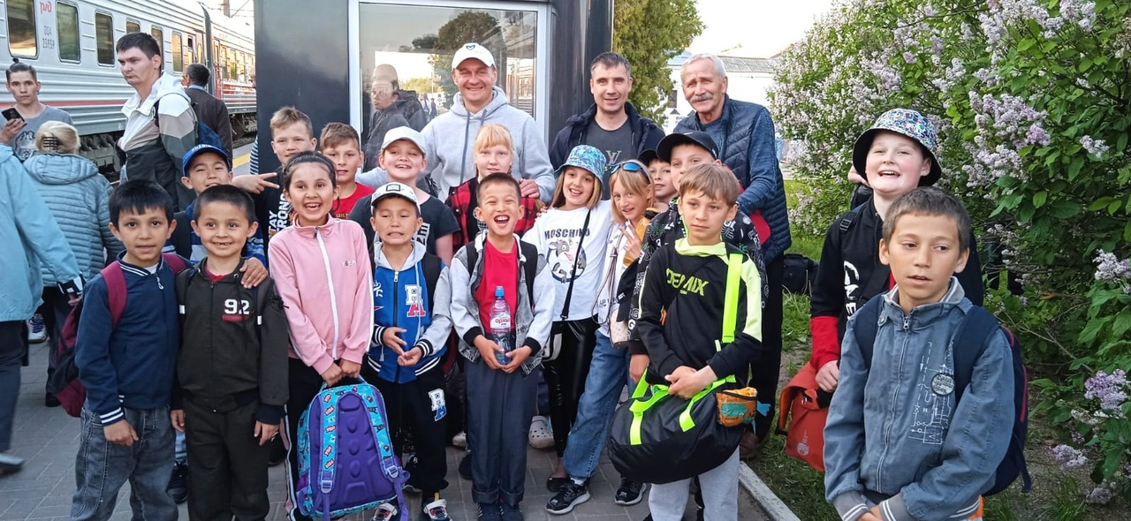

На финал соревнований «Регбийная школьная лига» приехало более 20 команд со всей России. Новгородскую область представляли школьники из деревни Лесная под руководством тренера Валерия ЮРТАЕВА. Юные регбисты заслужили честь представлять регион благодаря победе в областном отборе.

По итогам всероссийского турнира лесновские школьники показали достойный результат. Ребята заняли седьмое место и вошли в десятку сильнейших команд по всей России. Лучшим игроком признан Антон АНТОНОВ.

Тэг-регби – это бесконтактная разновидность регби, не требующая от игроков специальных навыков и подготовки. От классического регби она отличается упрощенными правилами и наличием дополнительного инвентаря в виде двух ленточек на липучках, которые и называются тэгами. Особенность этого вида регби в том, что он бесконтактный. Здесь не проводится захват, как в классическом регби, нужно просто сорвать ленту с пояса соперника.

В школах Новгородского района тэг-регби развивается второй год. Соглашение о сотрудничестве было подписано между администрацией муниципалитета и президентом Федерации регби Новгородской области Дмитрием Мощенко. В рамках проекта «Тэг-регби в деревнях и селах Новгородского района» учителя физкультуры прошли углубленный курс обучения для работы на местах.

В 2023 году Федерация регби Новгородской области стала победителем первого в этом году конкурса социально ориентированных некоммерческих организаций и получила субсидию на реализацию проекта «Регбийная школьная лига Новгородского района». Проект направлен на развитие спортивных навыков игры в тэг-регби среди учащихся 1–9-х классов общеобразовательных школ Новгородского района, а также школ Великого Новгорода и Старорусского района, где закрепилась данная игра.

Светлана Лаптий

Фото предоставлено Федерацией регби Новгородской области